Министерство образования Республики Беларусь

Учреждение образования

Белорусский государственный университет информатики и радиоэлектроники

Инженерно-экономический факультет

Кафедра экономической информатики

Дисциплина: Системы и технологии интеллектуальной обработки данных

ОТЧЕТ

по лабораторной работе №7

на тему

**Применение инструментов Data Mining**

|  |  |
| --- | --- |
| Выполнил: | Студент группы 772302  Д. И. Мазуро |
| Проверил: | Ассистент кафедры ЭИ  А. А. Кунцевич |

Минск 2020

**Задание к работе**

В соответствии с индивидуальным вариантом задания построить модель линейной регрессии и выполнить её оценку.

**Индивидуальное задание (Вариант 10)**

|  |  |  |  |  |  |  |  |  |  |  |  |
| --- | --- | --- | --- | --- | --- | --- | --- | --- | --- | --- | --- |
| 10 | *х* | 8 | 9 | 10 | 11 | 12 | 13 | 14 | 16 | 17 | 19 |
| *у* | 9 | 8,5 | 9,2 | 9,6 | 9,4 | 10,5 | 11,2 | 10,8 | 11 | 11,5 |

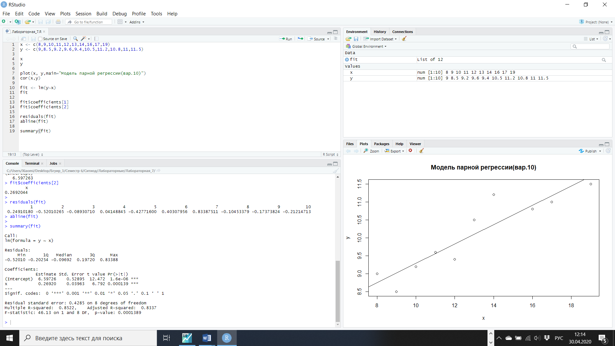

Точечный график зависимости, совмещённый с линией регрессии

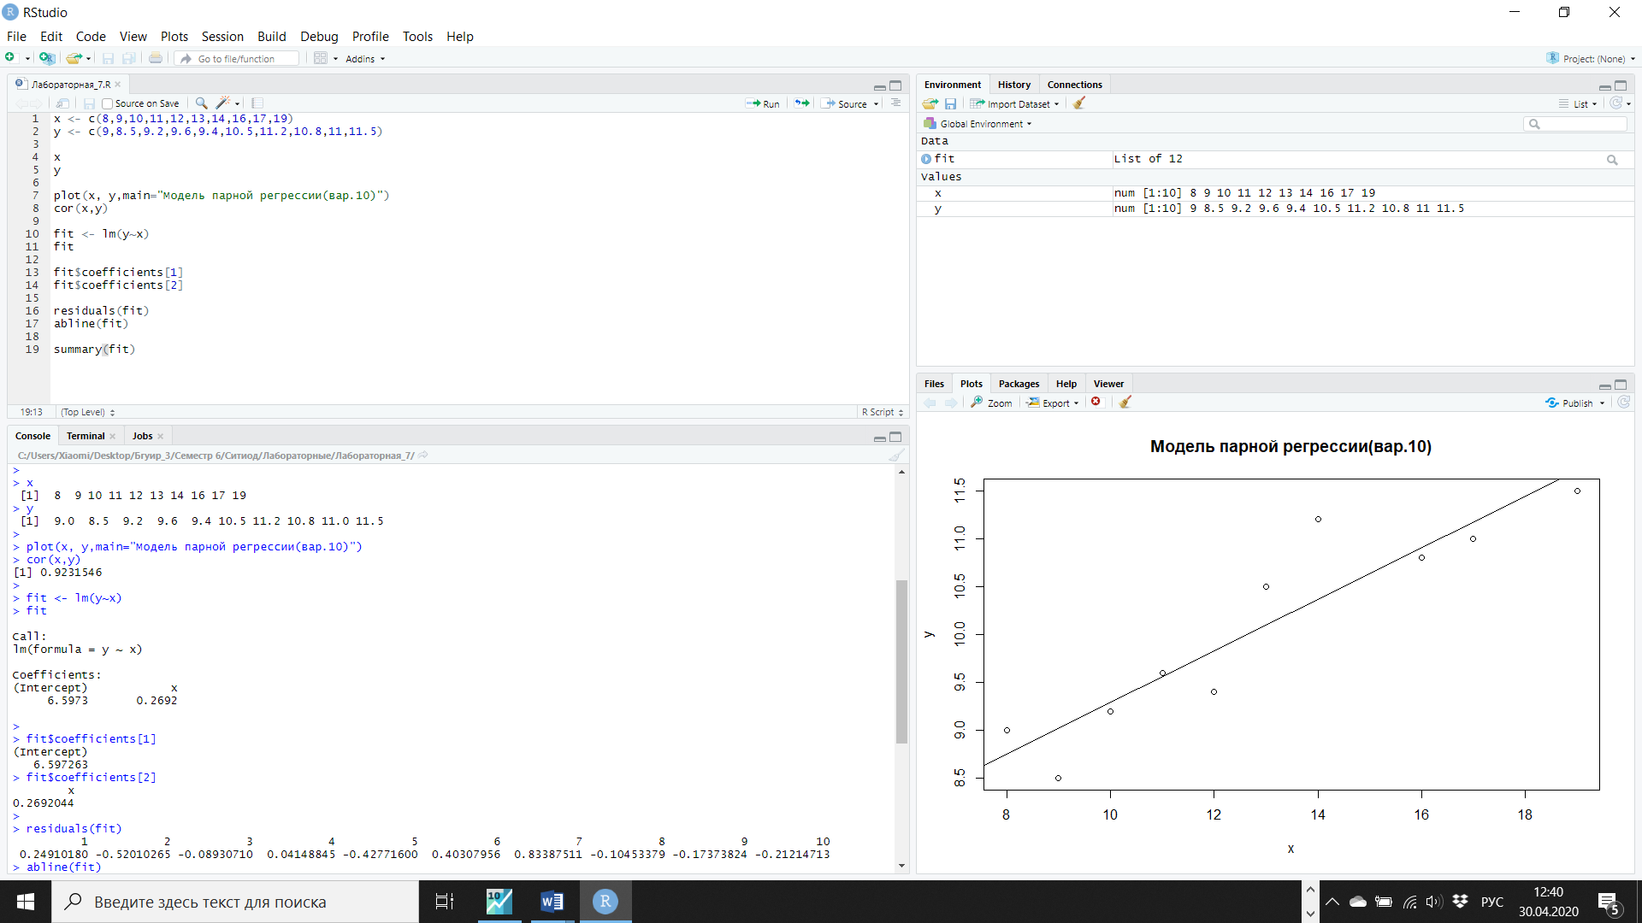

Основные характеристики модели

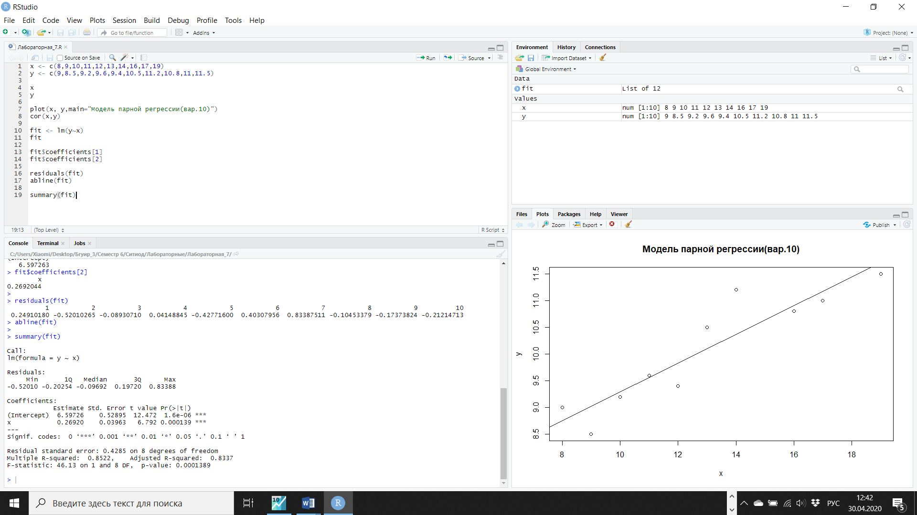

Оценка адекватности модели